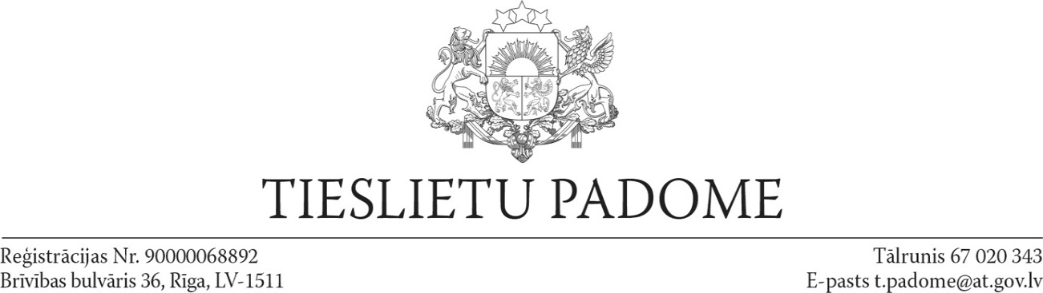

LĒMUMS

Rīgā

|  |  |
| --- | --- |
| 13.11.2023. | Nr. 80 |

Par Latgales rajona tiesas

priekšsēdētāja vietnieka iecelšanu

Pamatojoties uz likuma „Par tiesu varu” 331. panta pirmo daļu, 33. panta otro daļu, Tieslietu padome nolēma:

iecelt tiesnesi Elitu Stivriņu Latgales rajona tiesas priekšsēdētāja vietnieka amatā uz pieciem gadiem.

Tieslietu padomes priekšsēdētājs A. Strupišs

*Dokuments parakstīts elektroniski ar drošu elektronisko parakstu un satur laika zīmogu*